OS CONCEITOS CAMPO-CIDADE NOS LIVROS DIDÁTICOS DE GEOGRAFIA DO ENSINO MÉDIO

Daiane de Almeida Santos
Graduada em Geografia pela UERN
Discente do Curso de Especialização em Educação da FE/UERN
daiane38.santosalmeida@outlook.com

Maria José Costa Fernandes
Mestre em Geografia e Professora do Curso de Geografia da FAFIC/UERN
Discente do Programa de Pós-Graduação em Geografia da UFPE
zezecosta1980@gmail.com

RESUMO
Este artigo traz algumas reflexões sobre a transposição didática dos conteúdos campo- cidade em três livros didáticos de geografia do ensino médio adotados na escola entre 2015 e 2017. O objetivo principal desta pesquisa é analisar como os conteúdos campo-cidade são abordados nos livros didáticos de Geografia do ensino médio, e identificar como os alunos compreende a importância desses conteúdos no processo de ensino-aprendizado, demostrando como a relação campo-cidade é exposta, se ainda está em uma perspectiva antiga ou atual. O estudo diagnóstico foi realizado na Escola Estadual Aída Ramalho Cortez Pereira localizada na cidade de Mossoró-RN. Foram aplicados questionários aos alunos referentes aos temas campo e cidade. Com os resultados da pesquisa podemos compreender a dificuldade em construir um processo de ensino-aprendizagem dos sujeitos aos temas abordados. Os conteúdos geográficos trazidos nos livros de geografia em relação a campo e cidade ainda trabalham como forma tradicional de se separar essas categorias espaciais. Trazendo com isso um grave problema no ensino de geografia, pois, existe uma relação entre si desses conceitos, porém é difícil distingui-las em consequência da separação de conteúdos nos livros didáticos. Os resultados obtidos apontaram que o campo se caracteriza um espaço de atraso e a cidade ao progresso, mesmo com várias mudanças ocorrendo entre os espaços.

Palavras-chave: Campo-Cidade; Livro Didático; Ensino Médio.

INTRODUÇÃO

O livro didático é um recurso importante no processo de ensino - aprendizagem dos alunos, desde que seja utilizado de forma correta pelos docentes em atuação, seguindo assim metodologias adequadas para que os conteúdos sejam explicados e compreendidos. É nesta concepção que o livro didático se diferencia como ferramenta de ensino na sala de aula, articulando os conteúdos com as diversas escalas de análise da Geografia, que vão do local ao global, priorizando o aprendizado dos sujeitos.
Dessa forma, o professor tem papel fundamental ao desenvolver, sua prática dentro do ambiente escolar, mesmo se afrontando com as várias realidades que são colocadas sala de aula, principalmente quando falamos a respeito de trabalhar de forma lúdica os conteúdos geográficos. Destaco com bastante relevância, a metodologia usada para o melhor entendimento desses conceitos no ensino médio, se estão sendo colocados de forma que os alunos consigam, avaliar, identificar e analisar os conteúdos trazidos nos livros didáticos.
Em meios a tantos desafios dentro da sala de aula, vários conceitos são trabalhados na geografia, um deles de total importância é a relação campo-cidade, entender como estão sendo abordados os conteúdos de campo-cidade no livro didático de geografia, e de que maneira os professores desenvolve suas aulas este é o grande desafio, pois a partir disso o aluno vai criar uma representação do campo e da cidade em sua mente. Sabemos que não é fácil compreender a totalidade do espaço, mas temos que habituar-se e abranger as funções em diversos momentos da história, pois é essencial para apreender esses assuntos em um conjunto que pertencem a constituir e reconstituir o espaço geográfico.
Os conteúdos geográficos trazidos nos livros de geografia em relação a campo e cidade, ainda trabalham como forma tradicional de se separar essas categorias espaciais. Trazendo com isso um grave problema no ensino/aprendizado dos alunos. Tornar o conteúdo compreensível com exemplos referentes ao campo e a cidade são estabelecidas em um processo de construção do que está associado a essas ideias.
A pesquisa foi realizada na Escola Estadual Aída Ramalho Cortez Pereira, localizada na cidade de Mossoró-RN, foram aplicados questionários aos alunos das três series 1°, 2° e 3° anos questões essas que coloca os alunos a refletir o que são esses conceitos e como eles estão inseridos no espaço. Os alunos avaliaram como os conteúdos campo-cidade são abordados nos livros didáticos de Geografia do ensino médio, e o que eles entende dessa relação com o seu espaço de moradia, e em que isso influência no processo de ensino, e sobretudo, sua importância para o ensino de geografia.

A GEOGRAFIA ESCOLAR NOS LIVROS DIDÁTICOS DO ENSINO MÉDIO

O livro didático é uma ferramenta essencial no ensino, é através dele que podemos transmitir conhecimentos, saberes, e aprender a se comunicar, apresentando um conjunto de informações de aprendizagem, que tem sido um instrumento de trabalho entre professores e alunos em busca da construção do conhecimento, considerado eficaz na escolarização e no cotidiano educacional. Atuando na nova geração da era digital, de maneira relacionada podendo determinar o seu uso pelos professores auxiliando principalmente nas aulas de geografia.
Porém cabe ressaltar que o livro é apenas um recurso, em meios tantos outros que podem ser utilizados, mas o professor deve agir como mediador deste ensino para que os conteúdos possam ser compreendidos pelo aluno de forma que seja capaz relacionar com seu espaço vivido.

Se o livro didático for utilizado como um material auxiliar de apoio ao trabalho didático do professor, este poderá apoderar-se do mesmo, da mesma maneira como ele pode apropriar-se das diversas mídias. O livro didático será, assim, uma dentre todas as outras mídias. Dessa maneira, esse material poderá apenas fazer parte do acervo de estratégias para elaboração do fazer-pensar do professor, que poderá, assim, construir sua autonomia, não se colocando como um refém do livro didático ou de qualquer outra tecnologia educacional. (KIMURA,2010, p.26).

É nesta perspectiva que os livros didáticos devem ser analisados em relação a ligação dos conteúdos, havendo a necessidade do docente organizar a direção didática, para melhor abrangência do espaço geográfico percebido pelo aluno. A geografia constitui um campo de propriedades para demonstrar as atitudes construtivas, e estimulante as atividades ligadas aos conteúdos geográficos, produzindo possibilidades de incluir capacidades criativas de percepção que irão ser vividas no cotidiano. É notória a importância desse instrumento pelo professor.
De acordo com Kimura, (2010) “O aluno pode ter na explicação tanto facilidade ou dificuldade em compreender”, sendo assim os livros didáticos de geografia.

São considerados “massudos” por trazerem conteúdos tidos como muito densos e difíceis, que não fazem concessões ao longo do texto discursivo, mediante a alternância com atividades, exercícios e encaminhamentos para um possível tratamento didático. (KIMURA, p.25).

É justamente nessa parte que existi a necessidade do professor atuante, incentivador, a explicar os conteúdos de forma que o conhecimento deva ser apresentado na sala de aula numa linguagem didática, que todos os alunos possam compreender e além disso seja capaz de formular opiniões. Todavia, o ensino de geografia, ao longo de vários anos sofreu modificações no modo tradicional de ensinar, e hoje mesmo existindo ainda esse método tradicional mais com menos intensidade, por conta do surgimento do meio técnico - científico - informacional inserido em meio a sociedade.
Neste contexto, Santos 2008, p.48. Afirma que O meio geográfico em via de constituição (ou de reconstituição) tem uma substância científico - tecnológico-informacional. Não é nem meio natural nem meio técnico. A ciência, a tecnologia e a informação estão na base mesma de todas as formas de utilização e funcionamento do espaço. É nesta configuração que a informação deve estar presente na geografia e necessária na realização das ações da sociedade em meio a globalização.
E o ensino de geografia em vez de trabalhar a ideia de trazer nos livros didáticos campo-cidade como configurações destacados entre si , dar conceitos e exemplificações de designar que o campo se caracteriza com atrasado, e a cidade ao moderno, influenciados por uma sociedade do passado, mas que predominam nos dias atuais, aja vista que devemos descontruir esse pensamento, em processo de construção desse saber, mostrar aos alunos que esses conceitos não estão mais separados que existe uma relação entre eles, que é possível compreender a partir do procedimento histórico tanto do passado como da atual sociedade que vivem um momento informacional no espaço.
O aprendizado se torna caracterizado pela utilização do livro didático, pela leitura, e os conteúdos discutidos e trabalhados na sala de aula, e também o que influencia bastante é os conhecimentos anteriores se os alunos adquiririam na vida escolar desde o ensino fundamental. O ensino da geografia é um processo de construção de saberes, que os alunos desenvolvem no espaço em que vivem, a prática é essencial nesse aprendizado para o conhecimento escolar na concepção.
A geografia escolar necessita da eficiência na formação dos sujeitos trazendo a realidade para como o espaço, e é peça fundamental o professor, pois ele como facilitador/mediador tem que administrar o aluno a entender tanto o local quanto o global, e trazer essa realidade para o meio dos alunos de forma que compreendam o espaço geográfico.
Desse modo, o ensino de geografia é fundamental para o desenvolvimento dos conhecimentos geográficos, necessários para que os alunos possam construir e reconstruir na sua realidade, como cidadão dentro da sociedade que está inserido, por isso é importante que a escola, professores e alunos torne possível as condições para desenvolver habilidades e competências, estando como agentes participativos no meio social.

A OPINIÃO DOS ALUNOS SOBRE OS CONTEÚDOS CAMPO-CIDADE

A pesquisa realizada teve como princípio a avaliação de como estão sendo abordados os conteúdos sobre campo e cidade no livro didático de geografia no ensino médio, e qual o nível de entendimento dos alunos nesses assuntos, ou seja, se eles ainda têm a ideia tradicional de definir os conceitos, ou se tem uma perspectiva mais atual. Entender como os professores explicam esses conteúdos, e de que forma são ministradas as aulas se apresentam exemplos da realidade vivenciada pelos alunos, a forma como eles compreendem é a mesma trazida nos livros didáticos?
Dessa forma foram aplicados questionários com os alunos sobre o tema campo-cidade na tentativa de compreender o conhecimento sobre o assunto na visão dos alunos. De tal modo que deve ser explicado com articulação, a junção entre teoria e prática para que o aluno se torne reflexivo e crítico no processo, ou se possui uma visão dicotômica da questão campo e cidade.
A pesquisa foi desenvolvida na Escola Estadual Aída Ramalho Cortez Pereira, na cidade de Mossoró-RN. Com os alunos do ensino médio dos três anos 1°, 2° e 3° com um percentual de 20% dos alunos matriculados no ano de 2016, totalizando o número de 150 alunos dos 743 matriculados na referida escola entre os turnos matutino e vespertino.
Foi aplicado um questionário, contendo questões relacionadas ao conteúdo campo e a cidade para investigamos qual seria o entendimento dos alunos acerca desses temas, o que caracterizava cada espaço na visão dos alunos.
Perguntas que estão relacionadas no contexto atual do espaço vivido pelos alunos, mais que é necessário um domínio de compreensão do aluno em entender o processo histórico desses assuntos, como eles acham que ocorreu a formação desses espaços, e de que maneiras o livro didático aborda essas teorias, como é relação entre aluno e professor trazendo essa temática para a prática, os professores estão pondo exemplos da realidade local. Diante dos questionamentos perguntamos aos alunos o que eles compreendem por campo-cidade.

Gráfico 01 - O entendimento dos alunos na relação entre campo-cidade
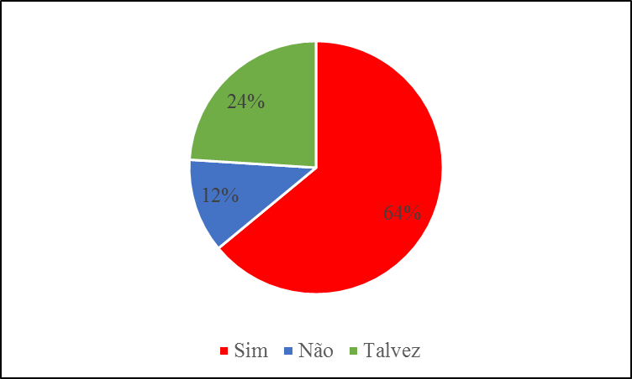
Fonte: Pesquisa na Escola, 2016.

Os alunos nas suas respostas, no gráfico 01, disseram que 64% acreditam que existe sim uma relação entre o campo-cidade, pois “É do campo que vem os alimentos que serão consumidos e vendidos nos supermercados, na cidade” e não só isso “Ambos precisam um do outro. Os produtos que saem do campo vai para a cidade, e os que saem da cidade são utilizado no campo”. 24% talvez e 12% acham que não existe relação nenhuma. No entanto existe essa dependência, os alunos deixam claro a necessidade da cidade em adquirir os produtos produzidos no campo, a relação entre ambos também por conta de “Campo está se modernizando e ganhando características urbanas”.
Percebemos nas respostas dos alunos que a tecnologia na visão deles também se relaciona entre o campo e cidade com a modernização chegando no campo, outra questão é o trabalho que muitas pessoas procuram a cidade em busca de melhores condições de vida e quando conseguem essa condição elas voltam para morar no campo, trazendo com isso os costumes da cidade cada vez mais dentro do campo mostrando diversidades entre os espaços. Mas o que consideramos hoje como campo, é o mesmo de antigamente.

Gráfico 02- A visão do aluno em relação ao campo de hoje e de antigamente

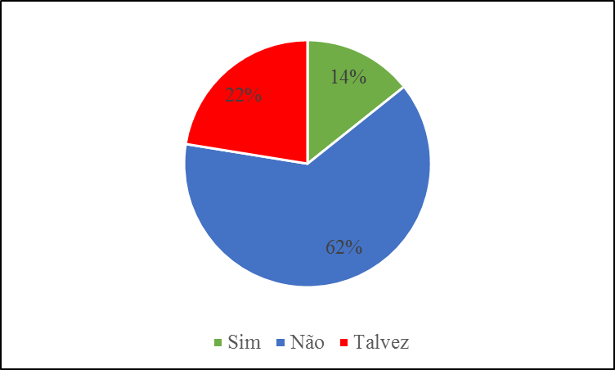
Fonte: Pesquisa na Escola, 2016.

Os espaços vêm mudando ao longo dos anos, principalmente com o advento do meio-técnico-científico-informacional que começou a desenvolver técnicas não só na cidade mais que abrange o campo também. Com isso tudo vem se modificando, vejamos no gráfico 02, a opinião dos alunos 62% falaram que não, “porque no passado era usado muito a mão de obra e hoje se utiliza as máquinas” o campo está se modernizando e evoluindo com o uso das novas tecnologias como a internet vem modernizando nesse espaço. “A agricultura está melhor”. “Hoje em dia as pessoas que vivem no campo têm mais contato com a modernidade”. 14% disseram sim e 22% talvez. Relatam a questão do campo como um espaço de lazer, hoje o campo não se caracteriza como um lugar de atraso. Ver representação abaixo:

Gráfico 03 – O entendimento do aluno em relação urbanização no Campo
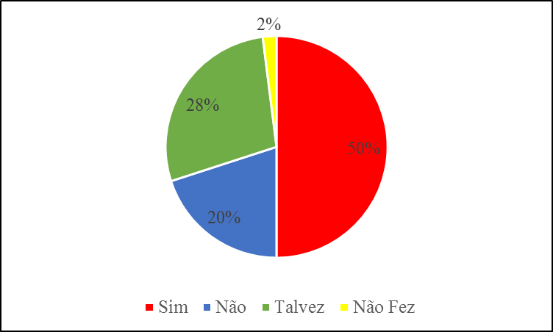
Fonte: Pesquisa na Escola, 2016.

Em meio ao mundo da era tecnologia de informações, que estão em constantes transformações o campo está tornando cada vez funcional e com isso o aumento dos meios de comunicação vem ganhado espaços. No gráfico 03, 50% dos alunos disseram sim, que pode existir urbanização no campo, com o uso “Das tecnologias que usam para colheita e uso pessoal das pessoas e até mesmo da casa”.
Com o rápido avanço e crescimento da população nas cidades as pessoas vão morar no campo e com o grande desenvolvimento das tecnologias que chegam lá vão investir na “Agricultura moderna e na pecuária”, até mesmo os meios que existem na cidade também estão presentes no campo. A cidade chega até o campo modernizando o espaço em um lugar de lazer e diversão. Com o uso das industrias e a mão de obra qualificada em busca de novas tecnologias o campo cresce e se tornar cada vez mais moderno com aspectos urbanos. 20% disse não, 28% talvez e 2% não responderam a questão. Trazendo para a realidade dos alunos indagamos sobre os aspectos da agricultura está ligados ao campo.

Gráfico 04 – A visão dos alunos sobre as atividades da agricultura ligadas ao campo.

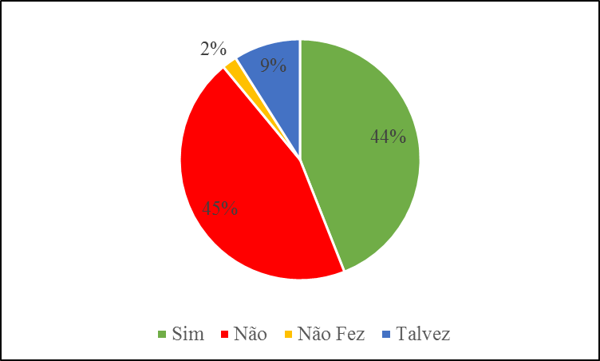
Fonte: Pesquisa na Escola, 2016.

O campo sofreu várias mudanças em especial na agricultura deixando a mão de obra, para uso de máquinas modernas e não só isso o campo também é visto como espaços de lazer e diversão, oportunidades de empregos vêm surgindo. No gráfico 04, nas respostas dos alunos 45% disseram que não, “Além da agricultura tem a criação de animais” “O campo está evoluindo e buscando novas atividades”. O campo está se tornando bastante urbanizado, está ligado a espaço de descanso e lazer nos finais de semana. Com o surgimento de fábricas e agropecuária. “A forte influência turística nessas localidades, além da presença de industrias nessas regiões”.44% responderam sim, “Porque é onde sai os alimentos básicos para nossa alimentação” “É onde se planta”” tem menos poluição”, é nesses lugares onde se aprende a viver da agricultura segundo os alunos responderam. 9% marcaram talvez, e 2% deixaram a questão em branco.

Gráfico 05 – Representação da importância de estudar os conteúdos campo-cidade.
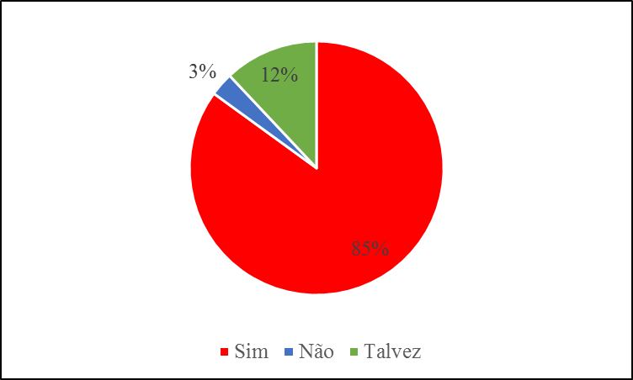
Fonte: Pesquisa na Escola, 2016.

A importância de estudar os conteúdos geográficos se diferencia na necessidade do indivíduo em compreender o espaço em que vivem, de buscar novos saberes geográficos que estão presentes no cotidiano das pessoas, assuntos ligados a entender a sociedade. Assim no gráfico 05, 85% dos alunos disseram que é importante estudar esses assuntos 3% disse não e 12% não responderam a questão. Uma maneira pela qual as aulas de geografia com esses temas campo/cidade façam sentido na vida do aluno, se tornem conhecimentos importantes para o seu cotidiano, que sejam apresentadas aos alunos um conteúdo, que o envolva de forma dinâmica interagindo com ambiente da sala de aula, para que isso aconteça é fundamental a participação entre professores/alunos, que eles façam parte de conjunto de sujeitos do ensino.
É nesta perspectiva que podemos mudar a educação e com isso o ambiente escolar, através da possibilidade de perceber na geografia sua importância e integrar a realidade dos alunos, contribuindo para desenvolver no aluno um pensamento crítico que o possibilite a ter melhores condições para se situar e agir em um mundo repleto de novos saberes e conhecimentos.
Uma outra questão fizemos aos alunos, mostramos a eles algumas palavras-chave e pedimos para que eles caracterizassem o que se relacionava com o campo e a cidade. A palavra agricultura foi associada por 100% dos alunos ao campo como também 98% disseram carroças ligadas ao campo, 97% dos alunos responderam ar puro no campo. Os alunos acham que tanto no campo como na cidade existem aspectos em comum como por exemplo o uso da internet 54% falaram ser uma característica do campo, como a pavimentação com 16%.
Nas alternativas da cidade 100% acham que as escolas estão mais presentes no espaço urbano, assim como carros e internet com 99% os bancos também são aspectos da cidade com 95%. Outro fator em destaque e diferente 37 % dos alunos responderam animais um aspecto da cidade, assim como as carroças com 37% e hortas 21% são associações que os alunos entendem que em parte se concentra em ambos os espaços.

CONSIDERAÇÕES FINAIS

Na geografia percebemos a importância de integrar os conteúdos a realidade dos alunos, contribuindo para desenvolver no aluno um pensamento crítico que o possibilite a ter melhores condições para se situar e agir em um mundo repleto de novos saberes e conhecimentos. De fato o processo de aprendizado, deve ser transmitido através do ensino com materiais didáticos adequados, incluindo no aprendizado a realidade entre professores e alunos no seu meio social.
O ensino de geografia necessita ser estabelecido entre alunos e professores, para formar conexões com os conteúdos trabalhados na sala de aula e relacioná-los com o ambiente fora da escola, que possam tornar alunos formadores de conceitos, reflexivo capazes de proporcionar transformações no espaço. A importância em desenvolver essa pesquisa para compreender como os alunos estão entendendo os conceitos da geografia entre campo e cidade e como estão sendo abordados nos livros didáticos.
Embora ainda exista por parte de alguns a visão do atraso versus modernidade nos temas de campo-cidade, fica evidente a necessidade de romper com o pensamento do passado. Na geografia escolar o livro didático é caracterizado como peça fundamental no ensino aprendizado, auxiliando os professores dentro e fora do espaço escola.
Contudo os conteúdos geográficos campo e cidade estão sendo abordados nos livros didático de geografia do ensino médio como uma junção, de modo que cada qual era para ser compreendido como uma relação entre os espaços, devem ser entendido também, não apenas pelos livros, mas pelo espaço de vida, e depende também a maneira como os professor trabalhar esses conteúdos, e por isso a necessidade de alunos e professores ser capazes de criar e recriar os conceitos trabalhados na geografia.

REFERÊNCIAS

BRASIL. PARÂMETROS CURRICULARES NACIONAIS. Ministério da Educação e do Desporto. Secretaria da Educação Fundamental. Brasília: MEC/SEF, 1998.

CALLAI, Helena Copetti. Escola, Cotidiano e Lugar: BUITONI, Marísia Margarida Santiago. Geografia: ensino fundamental (Coleção explorando o ensino; v. 22) Brasília: Ministério da Educação, secretária de educação básica.2010.252p.:ill.

KIMURA, Shoko. Geografia no ensino básico: questões e propostas/Shoko Kimura. -2.ed.-São Paulo: contexto,2010.

SANTOS, Milton. Técnica, espaço, tempo: globalização e meio técnico-cientifico-informacional/Milton Santos. -5.ed.-São Paulo: Editora da Universidade de São Paulo, 2008.176p.

